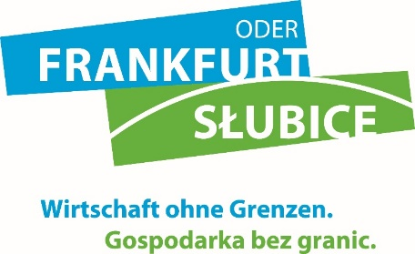
Konferencja: The Business Bridge 2026. Ludzie, technologie, granice?
Termin: 29.04.2026, godz. 14:30-17:30
Miejsce: Collegium Polonicum, sala 13
Język: PL & DE (tłumaczenie symultaniczne)
Moderacja: Katarzyna Pazurkiewicz & dr Marcin Krzymuski
14:30 – 14:40 | Otwarcie konferencji przez moderatorów
14:40 – 15:00 | „Dwumiasto: dwie gospodarki – jeden cel”.  Wizja rozwoju dwumiasta w kontekście gospodarczym na lata 2026-2030 | Marzena Słodownik & dr Axel Strasser
15:00– 15.30 | „Barometr regionu w kontekście 360 stopni" – kluczowe wskaźniki demograficzne i gospodarcze  - Struktura gospodarcza w Brandenburgii  - Struktura gospodarcza w województwie lubuskim  - Demografia i wykwalifikowani pracownicy  - Znaczenie położenia przygranicznego (DE–PL) | Natalia Majchrzak (Słubicko-Frankfurckie Centrum Kooperacji)  dr hab. Dorota Szaban, prof. UZ, Uniwersytet Zielonogórski
15:30– 15:45 | PRZERWA KAWOWA
PANEL INSTYTUCJI OKOŁOBIZNESOWYCH.
Korzyści lokalizacyjne i systemy wsparcia po obu stronach granicy
15:45 – 16:00 | Kostrzyńsko-Slubicka Specjalna Strefa Ekonomiczna (KSSSE) w Polsce szanse dla MŚP w Regionie  Zasady funkcjonowania firm polskich oraz zagranicznych na terenie Kostrzyńsko – Słubickiej Specjalnej Strefy Ekonomicznej. Jak uzyskać zwolnienie z podatku dochodowego? Jak rozwijać swój biznes na podstawie strefowej decyzji o wsparciu? Oferta terenów inwestycyjnych.
16:00 – 16:30 | Wspieranie rozwoju przedsiębiorczości w Brandenburgii – lokalizacja. Przedsiębiorstwa. Ludzie (WFBB, Sebastian Saule, prezes zarządu)  Tematy:  - Indywidualne programy wsparcia – pakiety usług dla przedsiębiorstw  - Brandenburgia dla inwestorów: wsparcie finansowe dla inwestorów  - Wzmocnienie atutów – wybrane lokalizacje inwestycyjne i tereny przemysłowe w Brandenburgii o potencjale rozwojowym dla przedsiębiorstw  Frankfurt nad Odrą – nowe impulsy businessowe dzięki aktywnemu rozwojowi lokalizacji (ICOB, Christopher Nüßlein, prezes)  Tematy wystąpienia:  Sprzyjający klimat inwestycyjny dla przedsiębiorstw w niemiecko-polskim Dwumieście, rozwój lokalnej infrastruktury tworzącej warunki dla wzrostu gospodarczego, zaangażowanie partnerów regionalnych oraz inicjatywy wspierające otwartość na nowych przedsiębiorców i ograniczanie barier biurokratycznych, a także rozwój sieci współpracy Business Location Network
PANEL PRAKTYKÓW.
Realistyczne szanse rynkowe dla małych i średnich przedsiębiorstw po obu stronach granicy
16.30 – 17.15 | Dyskusja z przedsiębiorcami  Moderator: Mariusz Rzeźnikiewicz (BVMW)  Uczestnicy (miks branż)  - Peter Bergmann (Alcaro Invest GmbH)  - Magdalena Ciszek-Kozłowska (Promet Cargo sp. z o.o.)  - Damian Gołuński (DAGO Express GmbH)  - Joanna Józefiak (Euversity Sp. z o.o. – Brandmed)  - Markus Jahn (Elektro JAHN GmbH)  - Wojciech Pająk (Conistics sp. z o.o.)
17:15– 17:30 | Podsumowanie spotkania przez moderatorów / wnioski dla dalszych spotkań, tablica z kartkami do wpisania tematów na kolejne spotkanie
od 17.30 | BUSINESS CONNECT & TOAST
Organizatorzy:
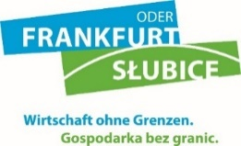 | 
 | 
Partner:

Kontakt do organizatorów: biznes@slubice.pl
Zgłoszenia poprzez stronę: https://www.egtc.eu/businessbridge/

